Blogs Educativo
- Datos Generales:
Nombre de la Comisión: | Comisión Contable
Módulo Formativo: | LABORATORIO CONTABLE | Año y Nivel: | III Año BTC
Período: | Del 27 enero al 27 de Febrero de 2026 | Especialidad: | Técnico en Contabilidad
Unidad Didáctica: | UD1- Aplicación Práctica de los Fundamentes de la NIIF para PyMe | Turno: | Matutino
Actividad: | Actividad 2:Elaboración de registro de transacciones básicas y complejas conforme a NIIF Pyme
Nombre del Docente: | Walter J. Cordoba

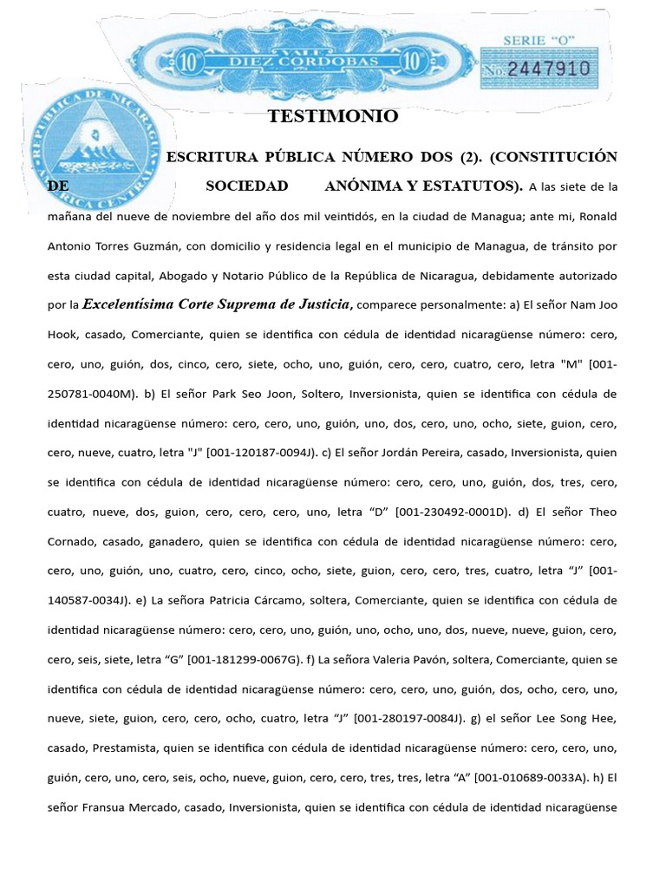
- Desarrollo de Ejercicios/Situaciones o casos vivenciales:

El acta constitutiva es un documento legal que establece la creación de una empresa, sociedad u organización. Se considera el acta de nacimiento de una empresa.
Contenido
- Nombre, domicilio y nacionalidad de los integrantes de la empresa
- Objeto de la empresa
- Duración de la sociedad
- Forma de administración de la sociedad
- Funciones de cada uno de los miembros que integran la empresa
- Tipo de distribución de utilidades y pérdidas
- Fondo de reserva
- Bases y casos de liquidación para liquidar la sociedad

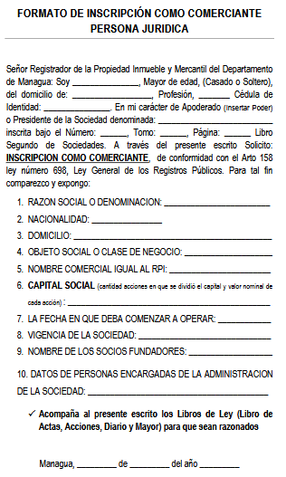
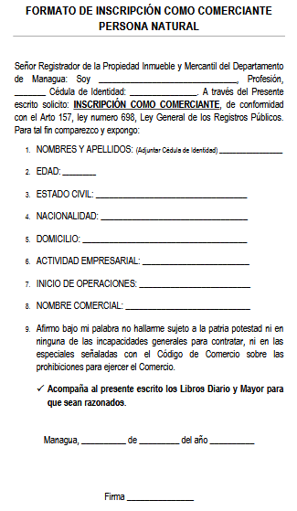
Los libros contables se legalizan en el Registro Mercantil, pero no se inscriben en él. La legalización se realiza para que los apuntes contables no puedan alterarse después de ser legalizados.
Requisitos para legalizar libros contables
- Presentar los libros en formato digital
• • Presentar los libros dentro de los cuatro meses siguientes al cierre del ejercicio social
• • Presentar los libros en el Registro Mercantil de la provincia donde se encuentra el domicilio social de la sociedad
• • Presentar los libros a través de la plataforma electrónica del Registro Mercantil
• • Utilizar el programa oficial o formatos admitidos como PDF o XML
Beneficios de legalizar libros contables
- Los libros legalizados tienen valor probatorio frente a tribunales u organismos públicos
- La legalización impide que se alteren los apuntes contables después de ser legalizados
- La custodia de los libros legalizados es responsabilidad del empresario
Libros que se legalizan
- Libro Diario
- Libro de Inventarios y Cuentas Anuales
- Libro de Registro de Contratos celebrados entre el socio único y la sociedad
- Comerciantes no deben inscribir libros de contabilidad en el registro mercantil | Ámbito Jurídico
Ámbito Jurídico

REQUISITOS PARA SOLICITAR RAZONAMIENTO Y SELLADO DE LIBROS.

Solicitud dirigida al Registrador Mercantil del Departamento de Managua, la cual puede realizarse en papel sellado de ley o papel común reflejando:

1) Nombre y apellidos del empresario individual o denominación de la sociedad o entidad, datos de identificación, datos registrales y su domicilio.

2) Relación de los libros cuya legalización se solicita, con expresión de que si se encuentran en blanco o si han sido formados mediante la encuadernación de hojas anotadas, así como del número de folios u hojas de que se compone cada libro

3) Número de libro a razonar. (Por ejemplo, si es segunda, tercera o cuarta vez)

4) Quien realiza la solicitud debe de acreditar en que carácter actúa, indicando los datos registrales de su Poder o Adjuntando y relacionando su Poder Especial que lo faculta para realizar este acto.

5) En el caso de que el Libro fue utilizado, deberá presentar fotocopias del primer y último folio del libro anterior que se esté solicitando legalizar

6) Presentar libro (s) a legalizar, con el nombre de la sociedad o persona natural.

7) En el caso de pérdida del Libro, deberá adjuntar acta notarial acreditando utilización de libro anterior, denuncia de sustracción o consignado extravío o destrucción
8) Fecha de la solicitud
9) Pago de arancel de inscripción Según Decreto de Aranceles Registrales Arto.
4 inc. e). Por razonar libros de registros de comerciantes, de sociedades o empresas, ya sean éstos de actas, de registro acciones o de contabilidad, se pagará un córdoba (C$1,00) por cada hoja


- Enlace de Tutoriales (si es necesario):

https://www.economiafamiliar.gob.ni/backend/vistas/doc/cartilla/documento3633526.pdf.

https://www.google.com/search?client=firefox-b-d&sca_esv=5a0c680e09cfbf8d&sxsrf=AHTn8zoSf_7cxHsrA7lURyEDFRR-TTUaaQ:1740334698128&q=inscripcion+de+LIBROS+DE+CONTABILIDAD+en+el+registro+mercantil&udm=2&fbs=ABzOT_BnMAgCWdhr5zilP5f1cnRvK9uZj3HA_MTJAA6lXR8yQElaIApxtef1-RKg2CcwxXYsQSt6QRAacgvTpE0SimnyYEuF69BDEi5e6R7wBH0FbQohnypBTTf5oDBuSAdLO4sKkvbR1OEeUahZ5-wqyZqmvYLpFWsQ8evOM0PtkwoKgj7wZAQdwKJG0CGwNGWA6fSAixVo&sa=X&ved=2ahUKEwivoeP7s9qLAxW4QjABHWRpNG4QtKgLegQIDxAB&biw=1366&bih=635&dpr=1

- Bibliografía:
Sitios web
Bosquejos
Ventanilla DGI

VoBo.
VoBo. | Coordinador | Asesora Pedagógica Educación Técnica

